**1. Alat musik tradisional : Serune Kale**

[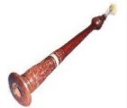](https://ilmuseni.com/wp-content/uploads/2016/08/serune-kale.jpg)

Sarune Kale berasal dari Nanggroe Aceh Darussalam yang mempunyai jenis bunyi Aerofon, yaitu bunyi yang berasal dari hembusan angin. Cara menggunakan serune kale adalah dengan ditiup dan menggunakan jari untuk mengatur nada yang ada di lubang serune kale.

**2. Alat musik tradisional : Aramba**

[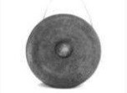](https://ilmuseni.com/wp-content/uploads/2016/08/aramba.jpg)

Aramba berasal dari Pulau Nias, Sumatera Utara yang mempunyai jenis bunyi Ideofon, yaitu bunyi yang berasal dari bahan dasarnya. Cara menggunakan Aramba adalah dengan dipukul dengan menggunakan pemukul seperti stik.

**3. Alat musik tradisional: Saluang**

[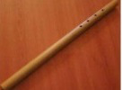](https://ilmuseni.com/wp-content/uploads/2016/08/saluang.jpg)

Saluang berasal dari  Minangkabau, Sumatera Barat yang mempunyai jenis bunyi Aerofon, yaitu bunyi yang berasal dari hembusan angin. Cara menggunakan saluang dengan ditiup dan lubang yang ada di salung digunakan untuk mengatur nada dan jari-jari tangan berfungsi untuk menutup lubangnya.

**4. Alat musik tradisional : Gambus**

[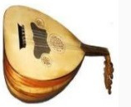](https://ilmuseni.com/wp-content/uploads/2016/08/gambus.jpg)

Gambus berasal dari Riau, yang membunyai jenis bunyi Kordofun, yaitu bunyi yang berasal dari dawai atau senar. Gambus mempunyai 3 senar – 12 senar. Gambus biasa dimainkan sambil diiringi gendang.

**5. Alat musik tradisional : Serangko**

[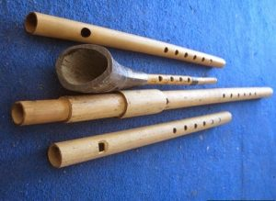](https://ilmuseni.com/wp-content/uploads/2016/08/serangkooo.jpg)

Serangko berasal dari Jambi yang terbuat dari tanduk kerbau. Cara menggunakan Serangko adalah dengan ditiup, serangko biasa digunakan untuk pemberitahuan jika ada musibah di masyarakat Jambi.

**6. Alat musik tradisional : Accordion**

[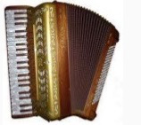](https://ilmuseni.com/wp-content/uploads/2016/08/accordion.jpg)

Accoridon berasal dari Sumatera Selatan yang mempunyai jenis bunyi Aerofon, yaitu jenis bunyi yang berasal dari hembusan nafas. Cara menggunakan accordion yaitu dengan ditiup dan memakang kedua tangan untuk mengatur alunan nada.

**7. Alat musik tradisional : Doll**

[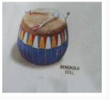](https://ilmuseni.com/wp-content/uploads/2016/08/doll.jpg)

Doll berasal dari Bengkulu yang mempunyai jenis bunyi Membranofon, yaitu jenis bunyi yang asalnya dengan memukul. Cara menggunakan doll yakni dengan dipukul memakai alat pemukul.

**8. Alat musik tradisional : Bende**

**[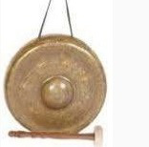](https://ilmuseni.com/wp-content/uploads/2016/08/bende.jpg)**

Bende berasal dari Lampung yang mempunyai jenis bunyi Ideofon, yaitu jenis bunyi yang berasal dari bahan dasarnya. Cara menggunakannya yaitu dipukul dengan alat pukul yang khusus.

**9. Alat musik tradisional : Gendang Melayu**

**[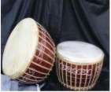](https://ilmuseni.com/wp-content/uploads/2016/08/gendang-melayu.jpg)**

Gendang melayu berasal dari Kepulauan bangka belitung yang mempunyai jenis bunyi Membranofon, yaitu jenis bunyi yang asalnya dengan memukul di sekitar area lunak dengan menggunakan telapak tangan.

**10. Alat musik tradisional : Gendang Panjang**

[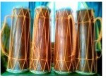](https://ilmuseni.com/wp-content/uploads/2016/08/Gendang-panjang.jpg)

Gendang panjang berasal dari Kepulauan Riau yang mempunyai jenis bunyi Membranofon yang digunakan dengan cara menepukkan tangan pada area yang lunak.

Sponsors Link

**11. Alat musik tradisional : Tehyan**

[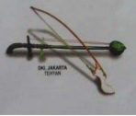](https://ilmuseni.com/wp-content/uploads/2016/08/Tehyan.jpg)

Tehyan berasal dari Ibukota Jakarta yang mempunyai jenis suara Kordofon yang digunakan dengan cara digesek di bagian dawai atau senarnya, hampir sama dengan memainkan biola.

**12. Alat musik tradisional : Angklung**

[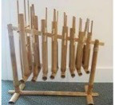](https://ilmuseni.com/wp-content/uploads/2016/08/Angklung.jpg)

Angklung berasal dari Jawa barat yang mempunyai jenis bunyi Ideofon. Cara memainkan angkul yaitu menggunakan tangan kita.

**13. Alat Musik tradisional : Gamelan**

[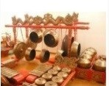](https://ilmuseni.com/wp-content/uploads/2016/08/Gamelan.jpg)

Gamelan berasal dari Jawa Tengah yang mempunyai jenis bunyi Ideofon. Cara memainkannya yaitu dengan dipukul – pukul dengan alat pemukul.

**14. Alat musik tradisional : Gendang**

[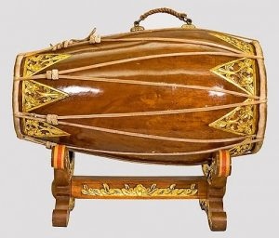](https://ilmuseni.com/wp-content/uploads/2016/08/gendang-yogyakarta.jpg)

Gendang berasal dari Yogyakarta yang mempunyai jenis bunyi Ideofon. Cara memainkannya dengan ditepuk di area lunak menggunakan telapak tangan.

**15. Alat musik tradisional : Bonang**

[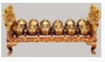](https://ilmuseni.com/wp-content/uploads/2016/08/Bonang.jpg)

Bonang berasal dari Jawa Timur yang mempunyai jenis bunyi Ideofon. Cara memainkannya dengan dipukul.

**16. Alat musik tradisional : Gendang**  
[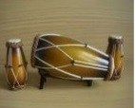](https://ilmuseni.com/wp-content/uploads/2016/08/Gendang-1.jpg)

Gendang berasal dari Banten yang mempunyai jenis bunyi Membranofon. Cara memainkannya dengan menepuk memakai telapak tangan.

**17. Alat musik tradisional : Gengceng**

[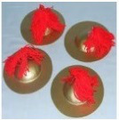](https://ilmuseni.com/wp-content/uploads/2016/08/Genceng.jpg)

Gengceng berasal dari Bali yang mempunyai jenis bunyi Ideofon. Cara memainkannya dengan diletakkan pada kedua telapak tangan kemudian ditepuk.

**18. Alat musik tradisional : Serunai**

[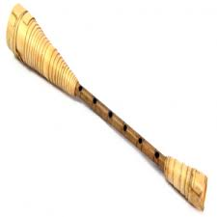](https://ilmuseni.com/wp-content/uploads/2016/08/serunai-ntb.jpg)

Serunai berasal dari Nusa Tenggara Barat yang mempunyai jenis bunyi Aerofon. Cara memainkannya dengan ditiup lalu nadanya diataur dengan jari tangan.

**19. Alat musik tradisional : Sasando**

[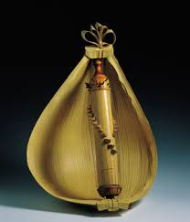](https://ilmuseni.com/wp-content/uploads/2016/08/sasandoo-ntt.jpg)

Sasando berasal dari Nusa Tenggara Timur yang mempunyai jenis bunyi Chordofon. Cara memainkannya dengan dipetik.

**20. Alat musik tradisional : Japen**

[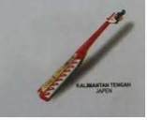](https://ilmuseni.com/wp-content/uploads/2016/08/Japen.jpg)

Japen berasal dari Kalimantan Tengah yang mempunyai jenis bunyi Kordofon. Cara memainkannya dengan dipetik.

**21. Alat musik tradisional : Sampe**

**[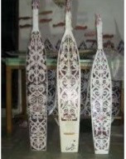](https://ilmuseni.com/wp-content/uploads/2016/08/Sampe.jpg)**

Sampe berasal dari Kalimantan Timur yang mempunyai jenis bunyi Kordofon. Cara memainkannya dengan dipetik dibagian senarnya.

**22. Alat musik tradisional : Tuma**

[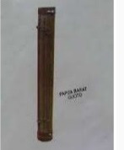](https://ilmuseni.com/wp-content/uploads/2016/08/Tuma.jpg)

Tuma berasal dari Kalimantan Barat yang mempunyai jenis bunyi Membranofon. Cara memainkannya dengan ditepuk menggunakan telapak tangan.

**23. Alat musik tradisional : Panting**

[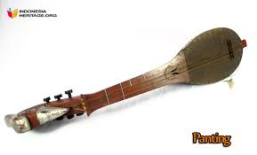](https://ilmuseni.com/wp-content/uploads/2016/08/panting-kalsel.jpg)

Panting berasal dari Kalimantan Selatan yang mempunyai jenis bunyi Kordofon. Cara memainkannya dengan dipetik dibagian senarnya.

**24. Alat musik tradisional : Kolintang**

[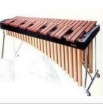](https://ilmuseni.com/wp-content/uploads/2016/08/Kolintang.jpg)

Kolintang berasal dari Sulawesi Utara yang mempunyai jenis bunyi Ideofon. Cara memainkannya dengan dipukul.

**25. Alat musik tradisional : Ganda**

[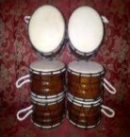](https://ilmuseni.com/wp-content/uploads/2016/08/Ganda.jpg)

Ganda berasal dari Sulawesi Tengah yang mempunyai jenis bunyi Membranofon. Cara memainkannya dengan menepuk menggunakan telapak tangan.

**26. Alat musik tradisional : Keso**

[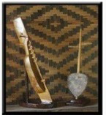](https://ilmuseni.com/wp-content/uploads/2016/08/Keso.jpg)  
Keso berasal dari Sulawesi Selatan yang mempunyai jenis bunyi Chordofon. Cara memainkannya dengan digesek di bagian senar.

**27. Alat musik tradisional : Ladolado**

[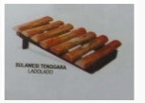](https://ilmuseni.com/wp-content/uploads/2016/08/ladolado.jpg)

Ladolado berasal dari Sulawesi Tenggara yang mempunyai jenis bunyi Ideopon. Cara memainkannya dengan dipukul.

**28. Alat musik tradisional : Ganda**

[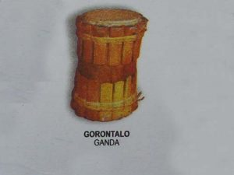](https://ilmuseni.com/wp-content/uploads/2016/08/Gorontalo.jpg)

Ganda berasal dari Gorontalo yang mempunyai jenis bunyi Membranofon. Cara memainkannya dengan ditepuk memakai telapak tangan.

**29. Alat musik tradisional : Kecapi**

[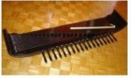](https://ilmuseni.com/wp-content/uploads/2016/08/kecapi.jpg)

Kecapi berasal dari Sulawesi Barat yang mempunyai jenis bunyi Kordofon. Cara memainkannya dengan dipetik di bagian senarnya.

**30. Alat musik tradisional : Nafiri**

[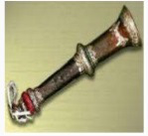](https://ilmuseni.com/wp-content/uploads/2016/08/nafiri.jpg)

Nafiri berasal dari Maluku yang mempunyai jenis bunyi Membranofon. Cara memainkannya dengan ditepuk menggunakan telapak tangan.

**31. Alat musik tradisional : FU**

[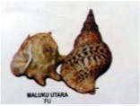](https://ilmuseni.com/wp-content/uploads/2016/08/fu.jpg)

FU berasal dari Maluku Utara yang mempunyai jenis bunyi Aerofon. Cara memainkannya dengan ditiup.

**32. Alat musik tradisional : Kendang**

[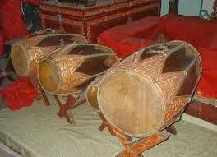](https://ilmuseni.com/wp-content/uploads/2016/08/kendang.jpg)

Kendang berasal dari Jawa Barat yang mempunyai jenis bunyi Membranofon. Cara memainkannya dengan dipukul dengan alat pemukul.

Sponsors Link

**33. Alat musik tradisional : Tifa**

[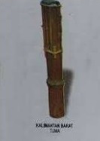](https://ilmuseni.com/wp-content/uploads/2016/08/tifa.jpg)  
Tifa berasal dari Papua yang mempunyai jenis bunyi Membranofon. Cara memainkannya dengan dipukul lewat telapak tangan.

**34. Alat musik tradisional : Guoto**

[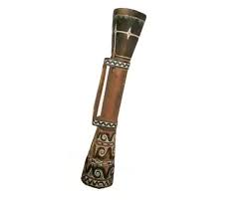](https://ilmuseni.com/wp-content/uploads/2016/08/Papua-Barat.jpg)

Guoto berasal dari Papua Barat yang mempunyai jenis bunyi Kordofon. Cara memainkannya dengan memetik senar.

**35. Alat musik tradisional : Kulanter**

[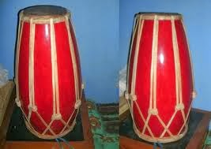](https://ilmuseni.com/wp-content/uploads/2016/08/kulanter.jpg)

Kulanter berasal dari Jawa Barat yang mempunyai jenis bunyi Membranofon. Cara memainkannya dengan dipukul, kulanter biasanya dijadikan pengiring kendang.

**36. Alat musik tradisional : Gong**

[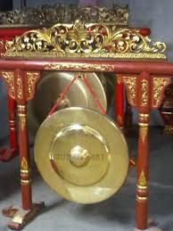](https://ilmuseni.com/wp-content/uploads/2016/08/gong.jpg)

Gong berasal dari Jawa Barat yang jika dipukul akan mengeluarkan jenis bunyi Membranofon. Gong biasanya di ikat atau digantung pada kayu.

**37. Alat musik tradisional : Jengglong**

[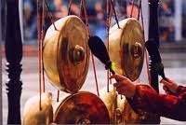](https://ilmuseni.com/wp-content/uploads/2016/08/jengglong.jpg)

Jengglong berasal dari Jawa Barat yang menyerupai gong kecil. Jengglong biasanya dijadikan pengiring gong.

**38. Alat musik tradisional : Rebab**

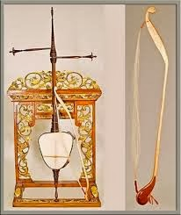

Rebab berasal dari Jawa Barat yang cara memainkannya seperti biola yaitu di gesek. Bentuk rebab seperti busur panah.

**39. Alat musik tradisional : Talempong**

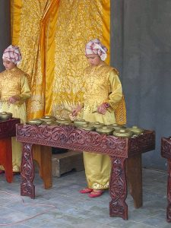Talempong berasal dari Sumatera Barat yang cara memainkannya dengan dipukul menggunakan kayu. Bentuk talempong mirip dengan alat musik bonang dari Jawa Tengah.

**40. Alat musik tradisional : Pupuik Batang Padi**

[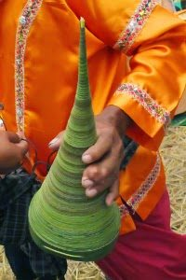](https://ilmuseni.com/wp-content/uploads/2016/08/pupuik-batang-padi.jpg)

Pupuik batang padi berasal dari Sumatera Barat, bentuknya terbuat dari ruas batamg padi yang sudang tua dan berbuku. Cara memainkanya yaitu dengan ditiup.

**41. Alat musik tradisional : Serunai**  
[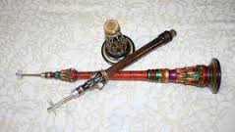](https://ilmuseni.com/wp-content/uploads/2016/08/Sumatera-Barat.jpg)

Serunai berasal dari Sumatera Barat yang terbuat dari padi, kayu dan bambu. Cara memainkannya yaitu dengan ditiup.

**42. Alat musik tradisional : Tambua & Tansa**

[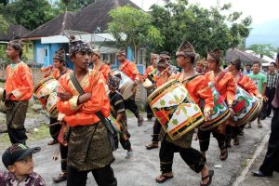](https://ilmuseni.com/wp-content/uploads/2016/08/tambua-tansa.jpg)

Tambua dan tansa berasal dari Sumatera Barat yang terbuat dari kayu yang dilubangi tengahnya. Cara memainkannya yaitu dengan dipukul secara serentak.

**43. Alat musik tradisional : Burdah atau Gendang Oku**

[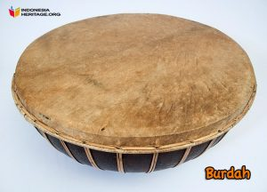](https://ilmuseni.com/wp-content/uploads/2016/08/burdah.jpg)

Burdah berasal dari Sumatera Selatan yang terbuat dari bahan kulit binatang atau kayu. Burdah sejenis dengan rebana yang cara memainkannya dengan dipukul.

**44. Alat musik tradisional: Tenun**

[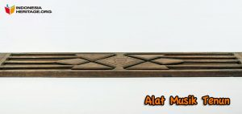](https://ilmuseni.com/wp-content/uploads/2016/08/tenun.jpg)

Tenun berasal dari Sumatera Selatan yang terbuat dari kayu yang berbentunk segitiga. Dinamakan tenun karena sering digunakan sebagai penghibur para pekerja yang sedang menenun.

**45. Alat musik tradisional : Kenong Basemah**

[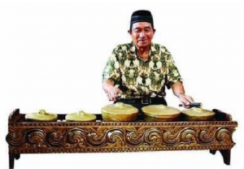](https://ilmuseni.com/wp-content/uploads/2016/08/kenong-basemah.png)

Kenong basemah berasal dari Sumatera Selatan yang terbuat dari tembaga. Cara memainkannya yaitu dengan dipukul.

**46. Alat musik tradisional : Tebangan**

[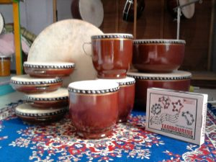](https://ilmuseni.com/wp-content/uploads/2016/08/terbangan.jpg)

Tebangan berasal dari Sumatera Selatan yang hampir mirip dengan rebana. Cara memainkannya yaitu dengan dipukul.